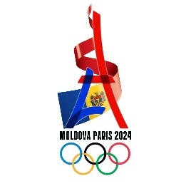
Les 12 sites de compétition des JO Paris 2024 dans PARIS
Photo du site | Nom du site | Sports
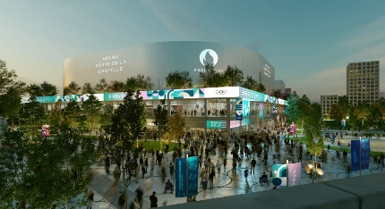 | Arena Porte de la Chapelle | - Badmington  - Gymnastique rythmique
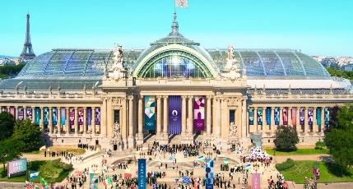 | Grand Palais | - Escrime  - Taokwondo
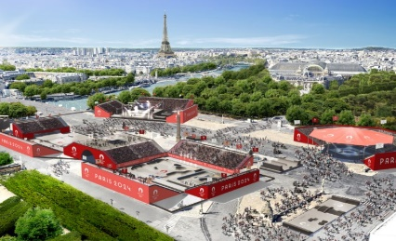 | Place de la Concorde | - Basketball 3X3  - BMX free style  - Breaking  - Skateboard
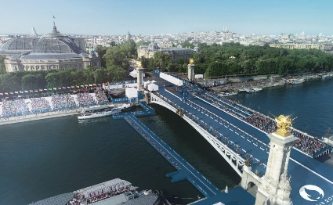 | Pont Alexandre III | - Natation eau libre  - Triathlon  - Cyclisme sur route (contre la montre)
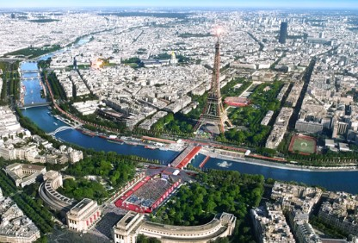 | Trocadéro  Pont d’Iéna | - Cyclisme sur route (arrivée)  - Athlétisme (marche)
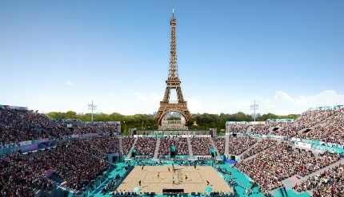 | Stade Tour Eiffel | - Volleyball de plage
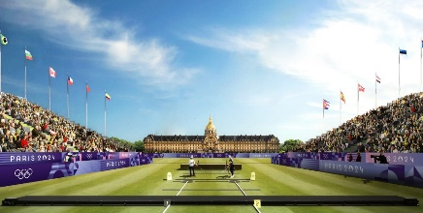 | Invalides | - Tir à l’arc  - Athlétisme (arrivée marathon)
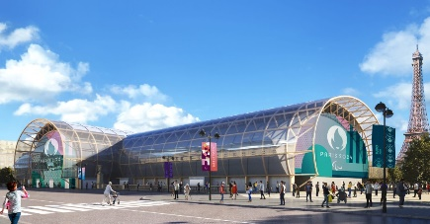 | Arena Champ de Mars | - Lutte  - Judo
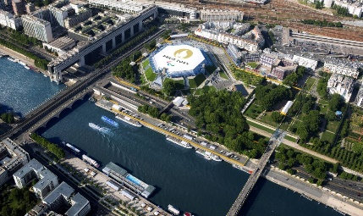 | Arena Bercy | - Basket-ball  - Gymnastique artistique  - Trampoline
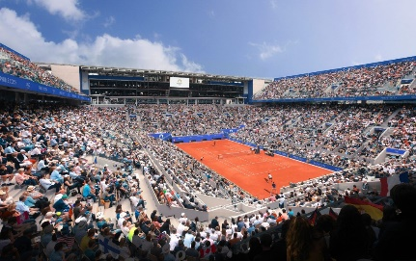 | Roland Garros | - Tennis  - Boxe
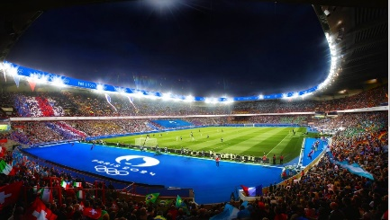 | Parc des Princes | - Football
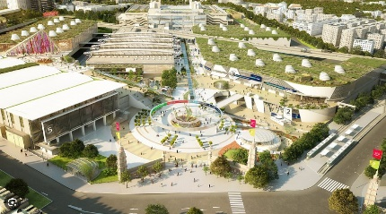 | Arena Paris Sud | - Haltérophilie  - Handball  - Volleyball  - Tennis de table

